BÁO CÁO BTVN 7/4
Họ và tên: Nguyễn Hoàng Dương
Mssv: 20235310
Bài 1:
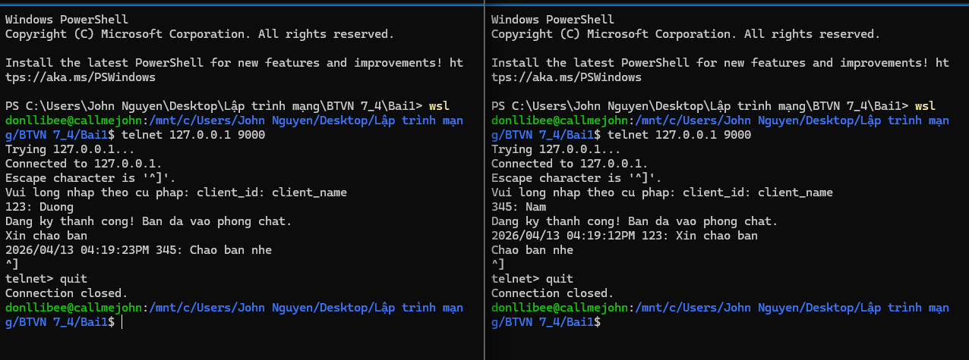
Bài 2:
